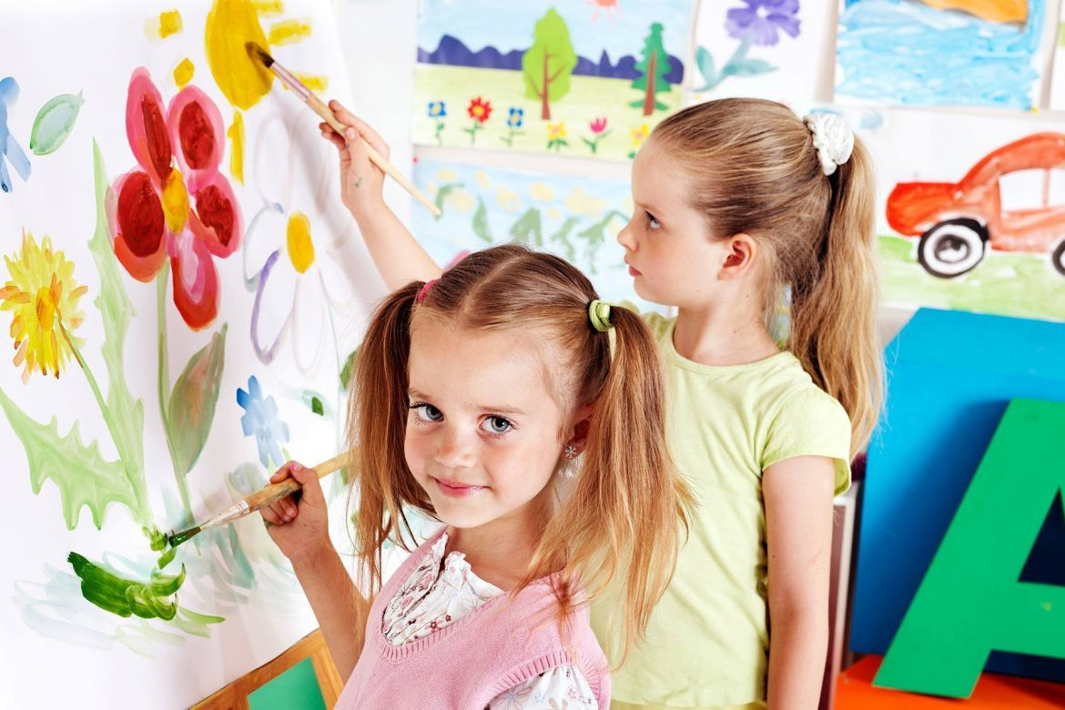
Итоги конкурса рисунков
«Достопримечательности
Франции (Англии), связанные с Россией» и
«Достопримечательности России, связанные
с Францией (Англией)»

2-4 классы
№ | Имя, фамилия  участника | Класс | Результат  (место,  участие)
1 | Заборовская Мария | 3Б | 1 место
2 | Киселева Влада | 2Б | 1 место
3 | Храмова Валерия | 4Б | 2 место
4 | Баранова Арина | 3А | 2 место
5 | Сбоев Родион | 2В | 3 место
6 | Гомозов Даниил | 2Г | 3 место
7 | Литницкий Арсений | 2В | Номинация
8 | Голикова Алиса | 3В | участник
9 | Заусов Борис | 2Д | участник
10 | Косарева Анна | 2Г | участник
11 | Рудная Дарья | 2В | участник

5 – 10 классы
№ | Имя, фамилия  участника | Класс | Результат  (место,  участие)
1 | Юзефович Екатерина | 6 | 1 место
2 | Сбоев Ярослав | 5Б | 2 место
3 | Овсянникова Мария | 5 | 3 место
4 | Власова Елизавета | 7А | 3 место
5 | Петрякова Виктория | 10Б | участник
6 | Яковлев Петр | 6В | участник
7 | Пустильник Мария | 6В | участник
8 | Давыдова Евгения | 6В | участник
9 | Андреева София | 7В | участник
10 | Сергеев Данил | 5Б | участник

